XXXXX软件测试用例

项目名称：XXXX软件
摘要：本文档系统阐述试验性数据管理软件各模块的白盒测试与黑盒测试。
相关文档：
版权所有：（除特别允许否则只在项目组内部使用）
修改记录：
日期 | 版本 | 说明 | 作者
2020.11.29 | 1.0
目 录
1 修改属性名模块 3
1.1 白盒测试 3
1.1.1 程序流程图： 3
流图： 4
1.1.2 流图的环形复杂度 5
1.1.3 独立路径的基本组合 5
1.1.4 条件组合覆盖测试用例 5
独立路径的实例： 6
1.2 黑盒测试 7
1.2.1 测试功能 7
1.2.2 有效等价类划分 7
1.2.3 有效等价类测试用例 7

修改属性名模块

白盒测试

程序流程图：
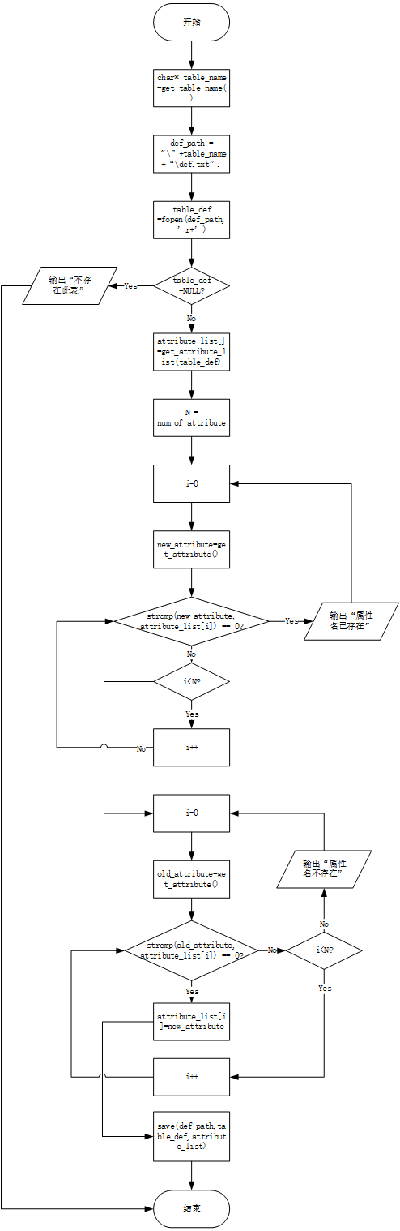

流图：
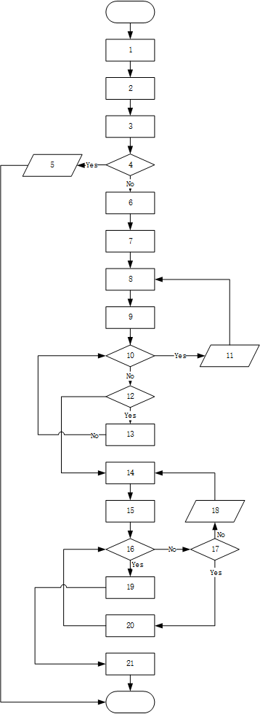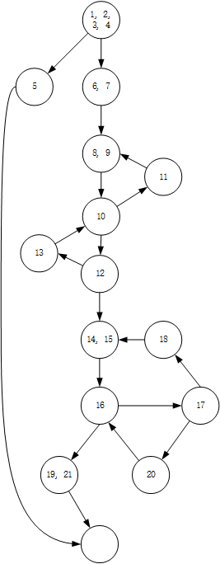
简化后流图如下：
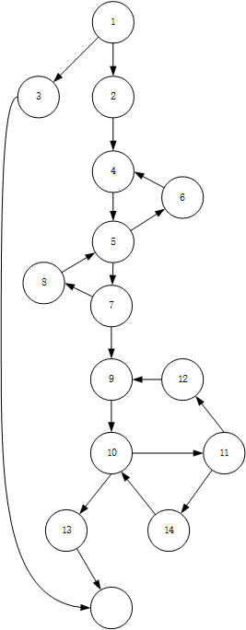

流图的环形复杂度
流图中的区域数等于环形复杂度，区域数为6，故环形复杂度为6。

独立路径的基本组合
Path1：1-3
Path2：1-2-4-5-7-9-10-13
Path3：1-2-4-5-6-4…
Path4：1-2-4-5-7-8-5…
Path5：1-2-4-5-7-9-10-11-12-9…
Path6：1-2-4-5-7-9-10-11-14-10…

条件组合覆盖测试用例
S = (原表存在 || 原表不存在) &&（新属性名已存在 || 新属性名不存在）
&&（目标属性名不存在 || 目标属性名存在）
 | 原表存在 || 原表不存在 | 新属性名不存在 || 新属性名已存在 | 目标属性名不存在 || 目标属性名存在 | S
Path1 | F | - | - | F
Path2 | T | T | T | T
Path3 | T | F | - | F
Path4 | T | F | - | F
Path5 | T | T | F | F
Path6 | T | T | F | F

独立路径的实例：
- 测试XXXXXX
用例名称 | 测试XXXXXX
测试目的 | 测试原表不存在 | 覆盖路径 | Path1
测试预置条件：
登陆界面正常运行。数据库中存在用户Linux,且密码为123456

测试步聚：
1) 进入登陆界面，输入用户的用户名Linux和密码123456
2) 点击【登录】按钮，进行登录；或点击【取消】按钮则取消登录。
期望结果:
1) 用户正常登陆
实际结果:
1)
说明:

TDD代码截图

- 测试XXXXXX
用例名称 | 测试XXXXX
测试目的 | 测试原表不存在 | 覆盖路径 | Path2
测试预置条件：
登陆界面正常运行。数据库中存在用户Linux,且密码为123456

测试步聚：
1) 进入登陆界面，输入用户的用户名Linux和密码123456
2) 点击【登录】按钮，进行登录；或点击【取消】按钮则取消登录。
期望结果:
1) 用户正常登陆
实际结果:
1)
说明:

TDD代码截图

黑盒测试

测试功能
XXXX功能是XXXXX，主要XXXXX。

有效等价类划分
输入等价类 | 有效等价类
table_name | [英文字母 | 下划线]+1{[英文字母 | 数字 | 下划线]}50 (1)
new_attribute | [英文字母 | 下划线] + 1{[英文字母 | 数字 | 下划线]}49；(2)
old_attribute | [英文字母 | 下划线] + 1{[英文字母 | 数字 | 下划线]}49；(3)

有效等价类测试用例
对2.1表中编号为(1)的有效等价类，用一个测试用例覆盖：
- 测试XXXXXX
用例名称 | 测试XXXXX
测试目的 | 测试原表不存在 | 覆盖范围 | 等价类1
测试预置条件：
登陆界面正常运行。数据库中存在用户Linux,且密码为123456

测试步聚：
1) 进入登陆界面，输入用户的用户名Linux和密码123456
2) 点击【登录】按钮，进行登录；或点击【取消】按钮则取消登录。
期望结果:
1) 用户正常登陆
实际结果:
1)
说明:

- 测试XXXXXX
用例名称 | 测试XXXXX
测试目的 | 测试原表不存在 | 覆盖范围 | 等价类1
测试预置条件：
登陆界面正常运行。数据库中存在用户Linux,且密码为123456

测试步聚：
1) 进入登陆界面，输入用户的用户名Linux和密码123456
2) 点击【登录】按钮，进行登录；或点击【取消】按钮则取消登录。
期望结果:
1) 用户正常登陆
实际结果:
1)
说明:

无效等价类划分
输入等价类 | 有效等价类
table_name | [英文字母 | 下划线]+1{[英文字母 | 数字 | 下划线]}50 (1)
new_attribute | [英文字母 | 下划线] + 1{[英文字母 | 数字 | 下划线]}49；(2)
old_attribute | [英文字母 | 下划线] + 1{[英文字母 | 数字 | 下划线]}49；(3)

无效等价类测试用例
对2.1表中编号为(1)的有效等价类，用一个测试用例覆盖：
- 测试XXXXXX
用例名称 | 测试XXXXX
测试目的 | 测试原表不存在 | 覆盖范围 | 等价类1
测试预置条件：
登陆界面正常运行。数据库中存在用户Linux,且密码为123456

测试步聚：
1) 进入登陆界面，输入用户的用户名Linux和密码123456
2) 点击【登录】按钮，进行登录；或点击【取消】按钮则取消登录。
期望结果:
1) 用户正常登陆
实际结果:
1)
说明:

- 测试XXXXXX
用例名称 | 测试XXXXX
测试目的 | 测试原表不存在 | 覆盖范围 | 等价类1
测试预置条件：
登陆界面正常运行。数据库中存在用户Linux,且密码为123456

测试步聚：
1) 进入登陆界面，输入用户的用户名Linux和密码123456
2) 点击【登录】按钮，进行登录；或点击【取消】按钮则取消登录。
期望结果:
1) 用户正常登陆
实际结果:
1)
说明:

